Уведомление и Фотофиксация
О демонтированных 14.09.2022 самовольно установленных и (или) незаконно эксплуатируемых временных сооружений на территории Коминтерновского района городского округа город Воронеж, хранящихся на территории муниципального бюджетного учреждения городского округа город Воронеж «Комбинат благоустройства Коминтерновского района» по адресу: г. Воронеж, ул. 303 Стрелковой дивизии, 2б.

№ | Сооружение | Арес,  условный номер | Фото | Владелец постройки
1 | Металлический гараж | На земельном участке, прилегающем к домам 7-9 по ул. Генерала Лизюкова,  усл № 1 | 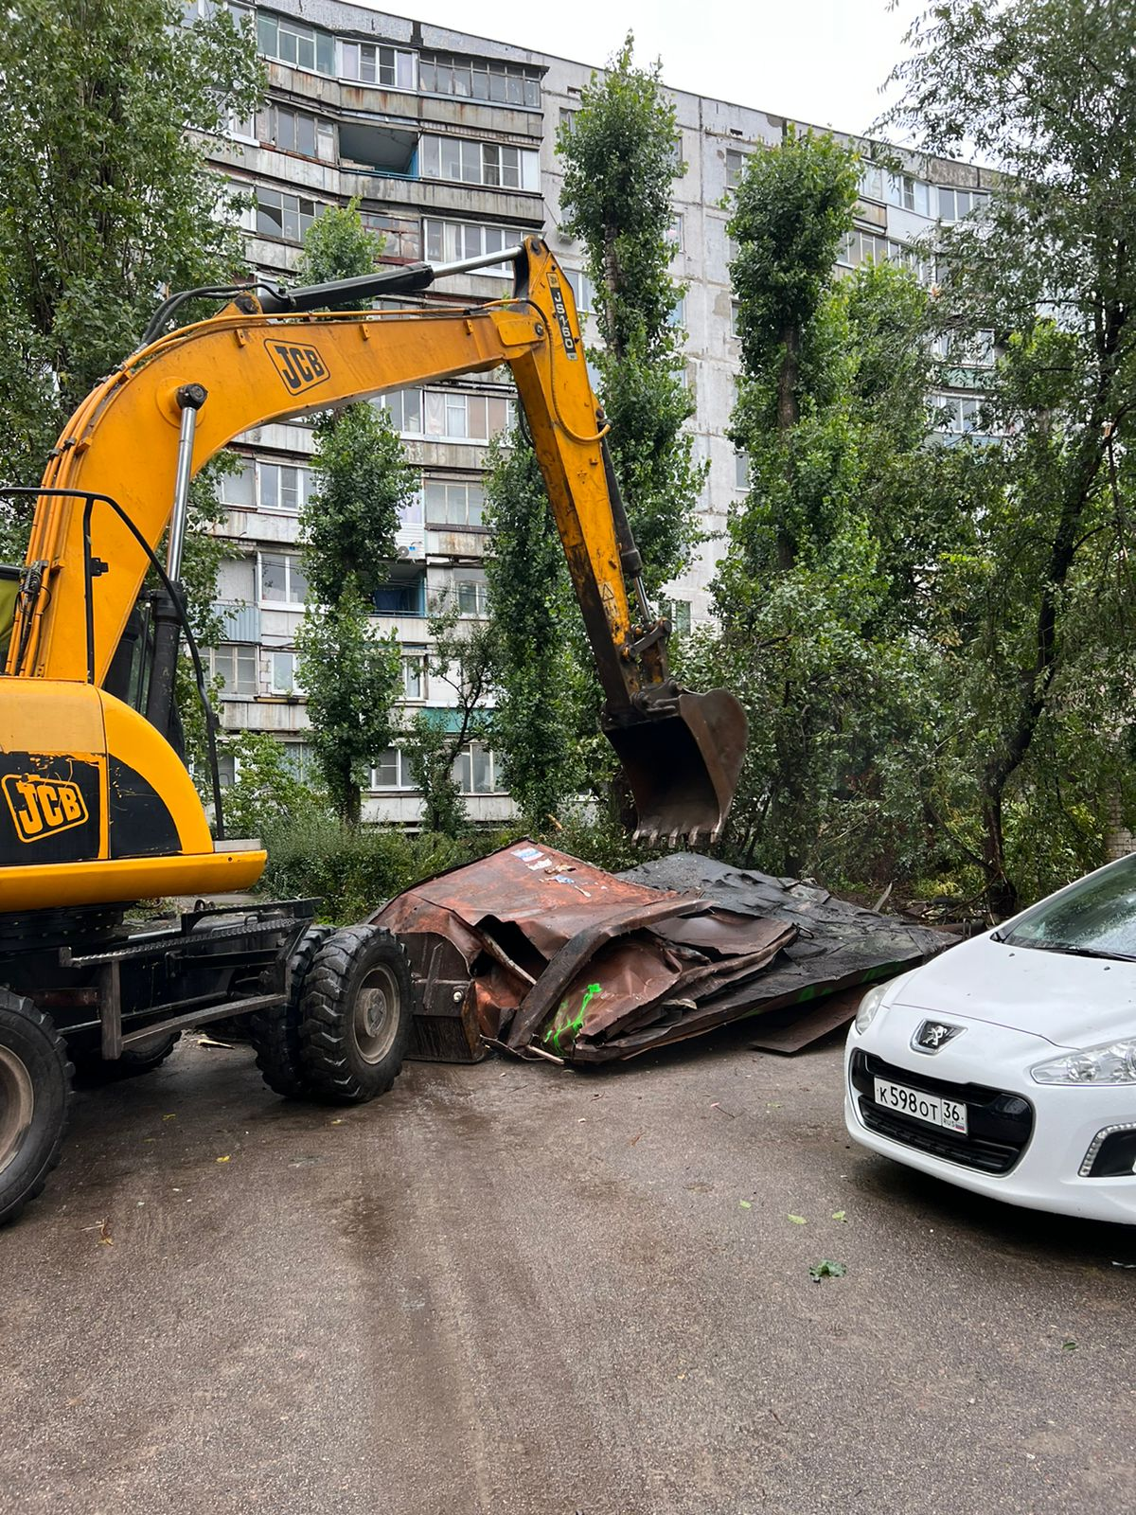 | Не выявлен
2 | Металлический гараж | На земельном участке, прилегающем к домам 7-9 по ул. Генерала Лизюкова,  усл № 2 | 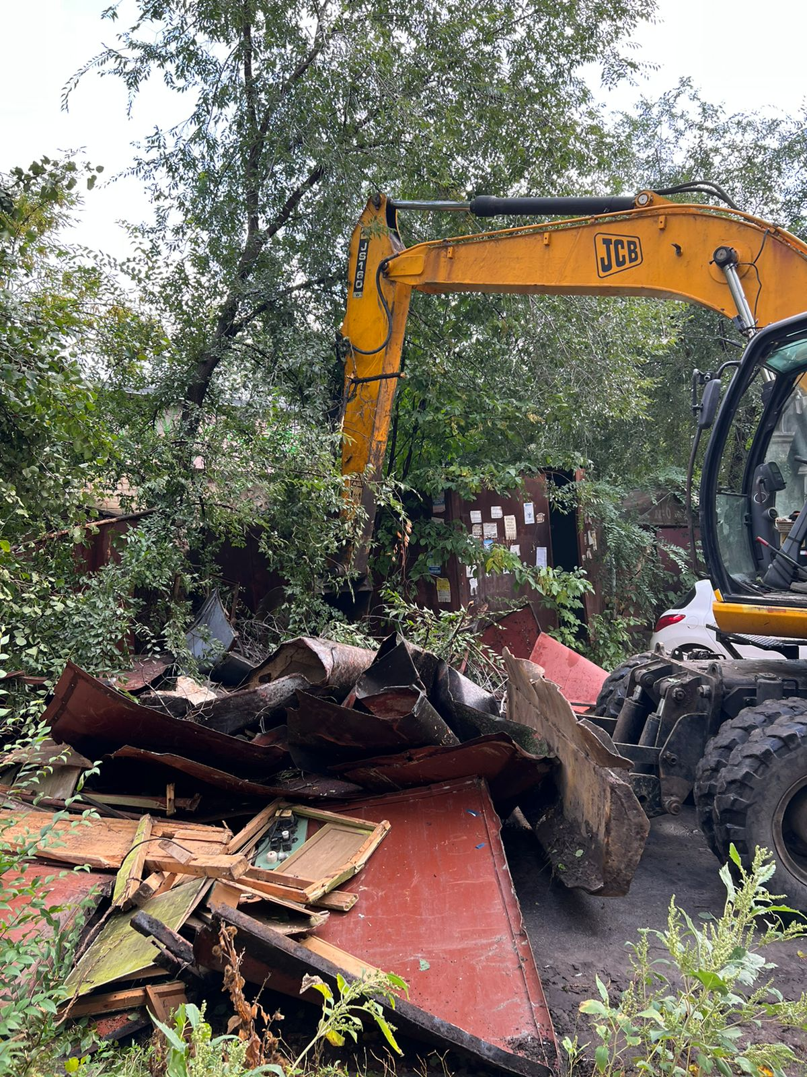 | Не выявлен
3 | Металлический гараж | На земельном участке, прилегающем к домам 7-9 по ул. Генерала Лизюкова,  усл № 3 | 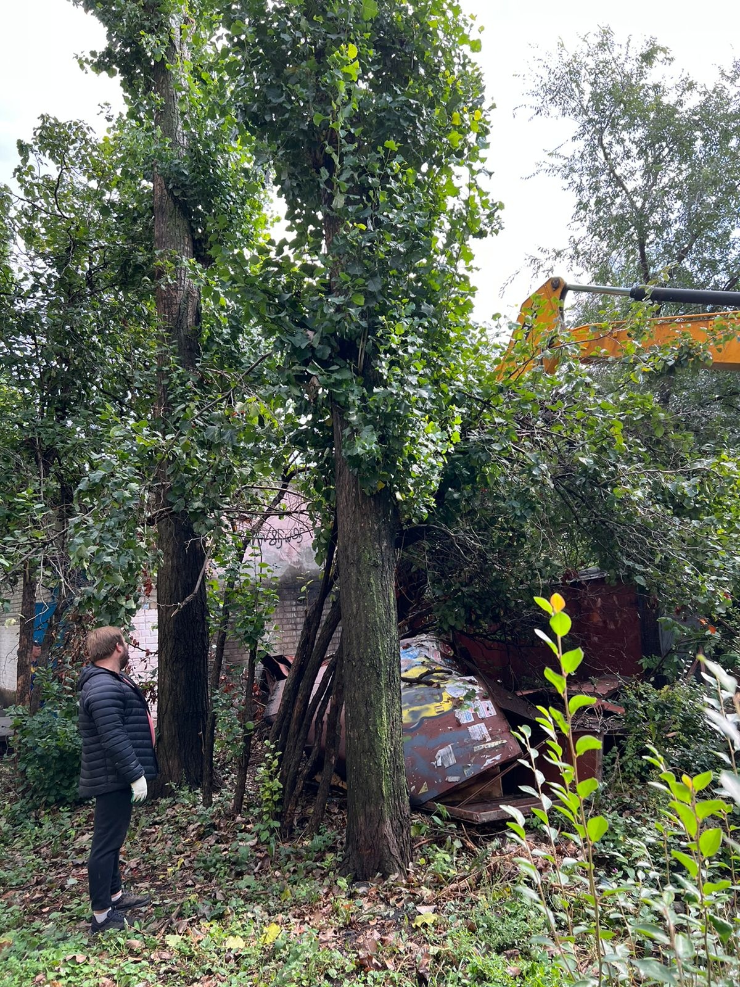 | Не выявлен
4 | Металлический гараж | На земельном участке, прилегающем к домам 7-9 по ул. Генерала Лизюкова,  усл № 7 | 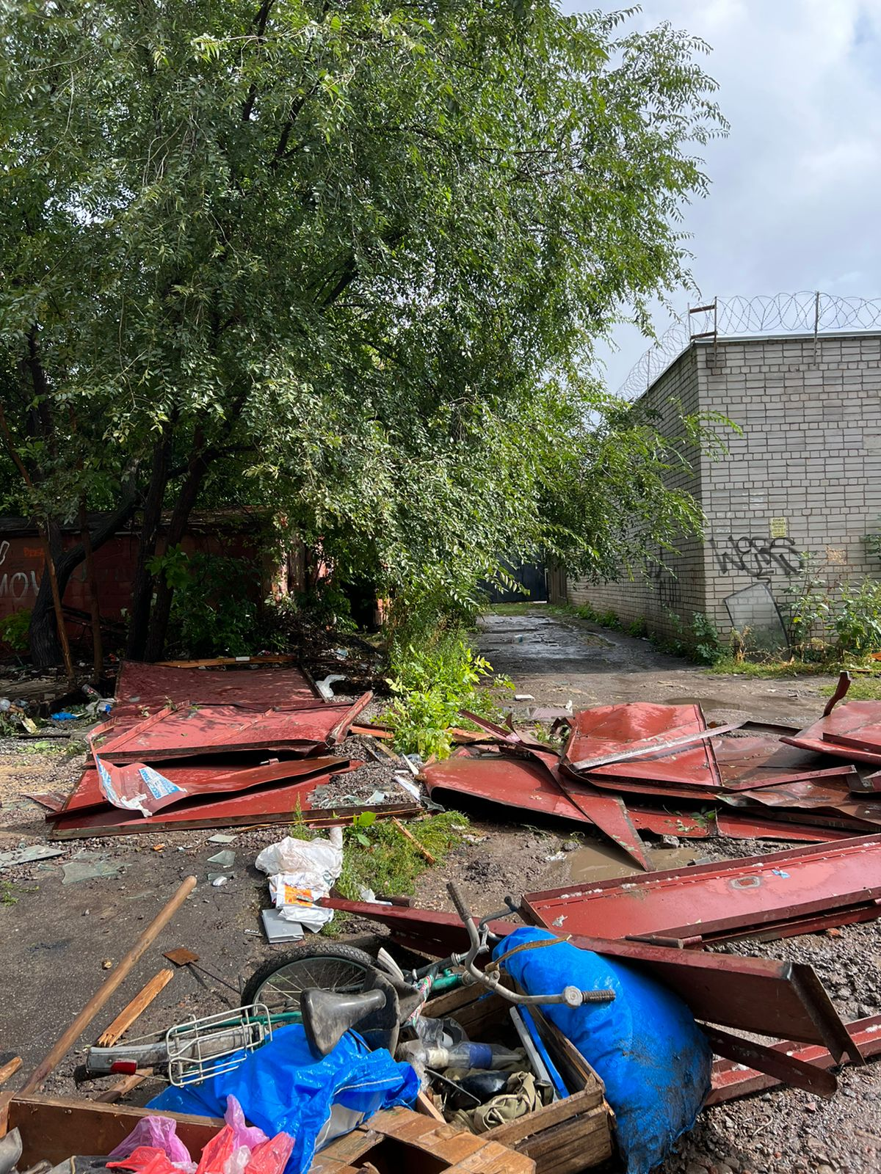 | Не выявлен
5 | Металлический гараж | На земельном участке, прилегающем к домам 7-9 по ул. Генерала Лизюкова,  усл № 10 | 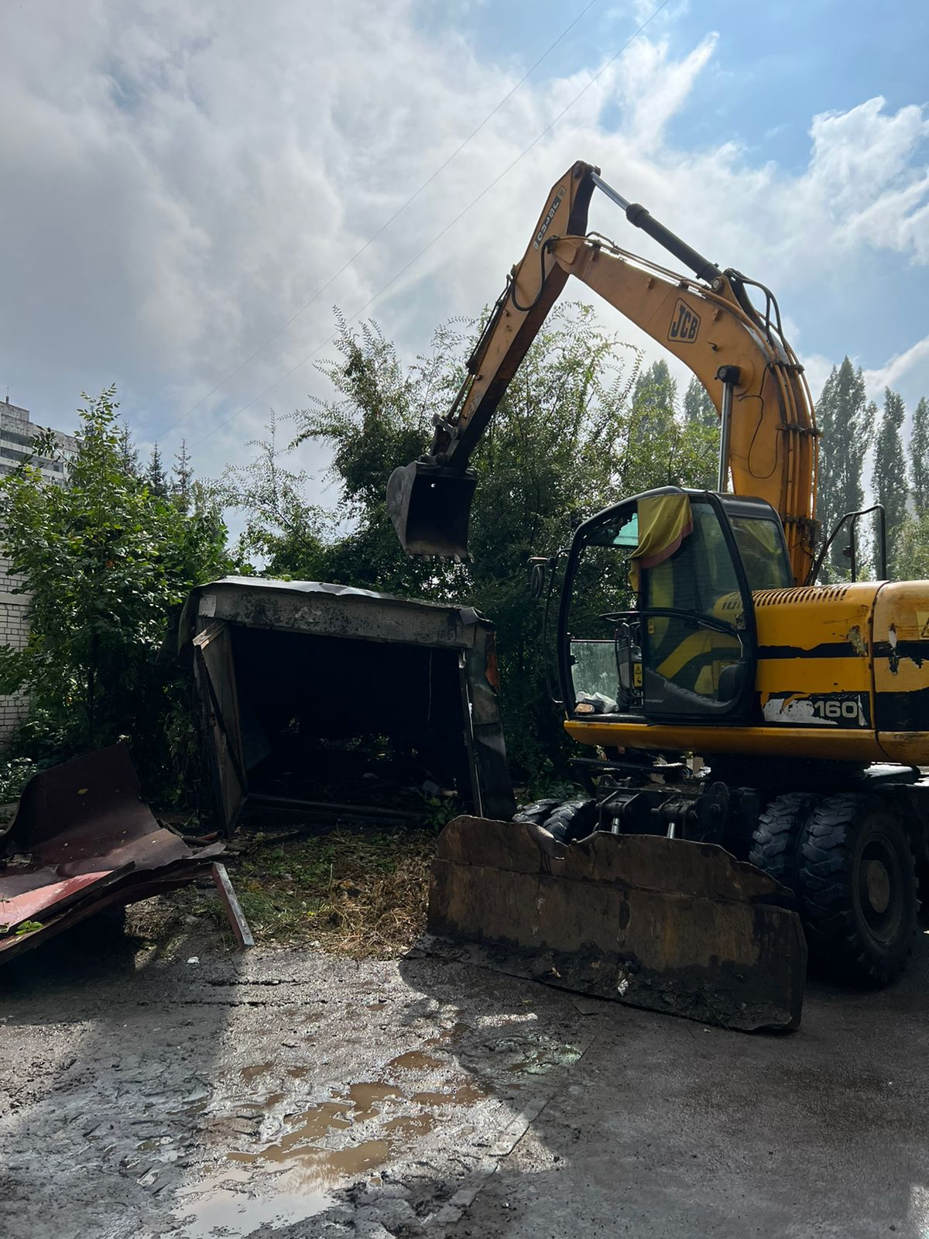 | Не выявлен
6 | Металлический гараж | На земельном участке, прилегающем к домам 7-9 по ул. Генерала Лизюкова,  усл № 13 | 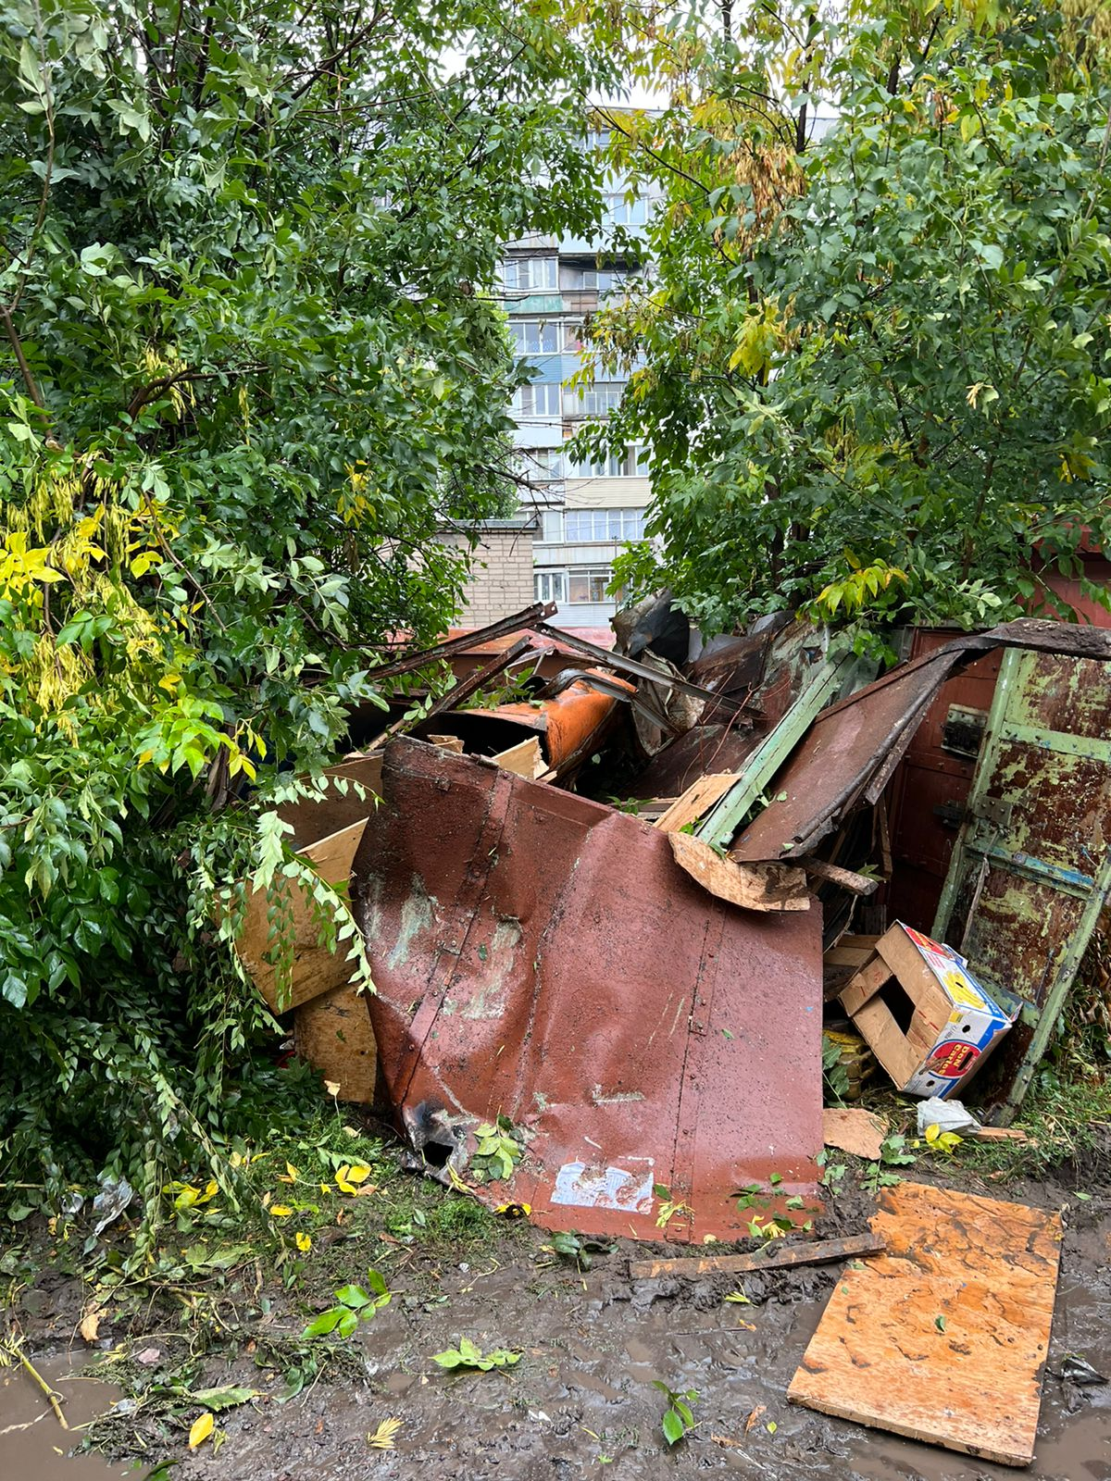 | Не выявлен

Конструктивные элементы демонтированного временного сооружения будут находиться на ответственном хранении на территории муниципального бюджетного учреждения городского округа город Воронеж «Комбинат благоустройства Коминтерновского района» по адресу: г. Воронеж, ул. 303 Стрелковой дивизии, 2б.
Выдача конструктивных элементов демонтированного сооружения будет произведена владельцу, предоставившему документ, подтверждающий владение демонтированным временным сооружением, после полного возмещения всех затрат и издержек, понесенных в связи с принудительным демонтажем и последующим хранением имущества.

